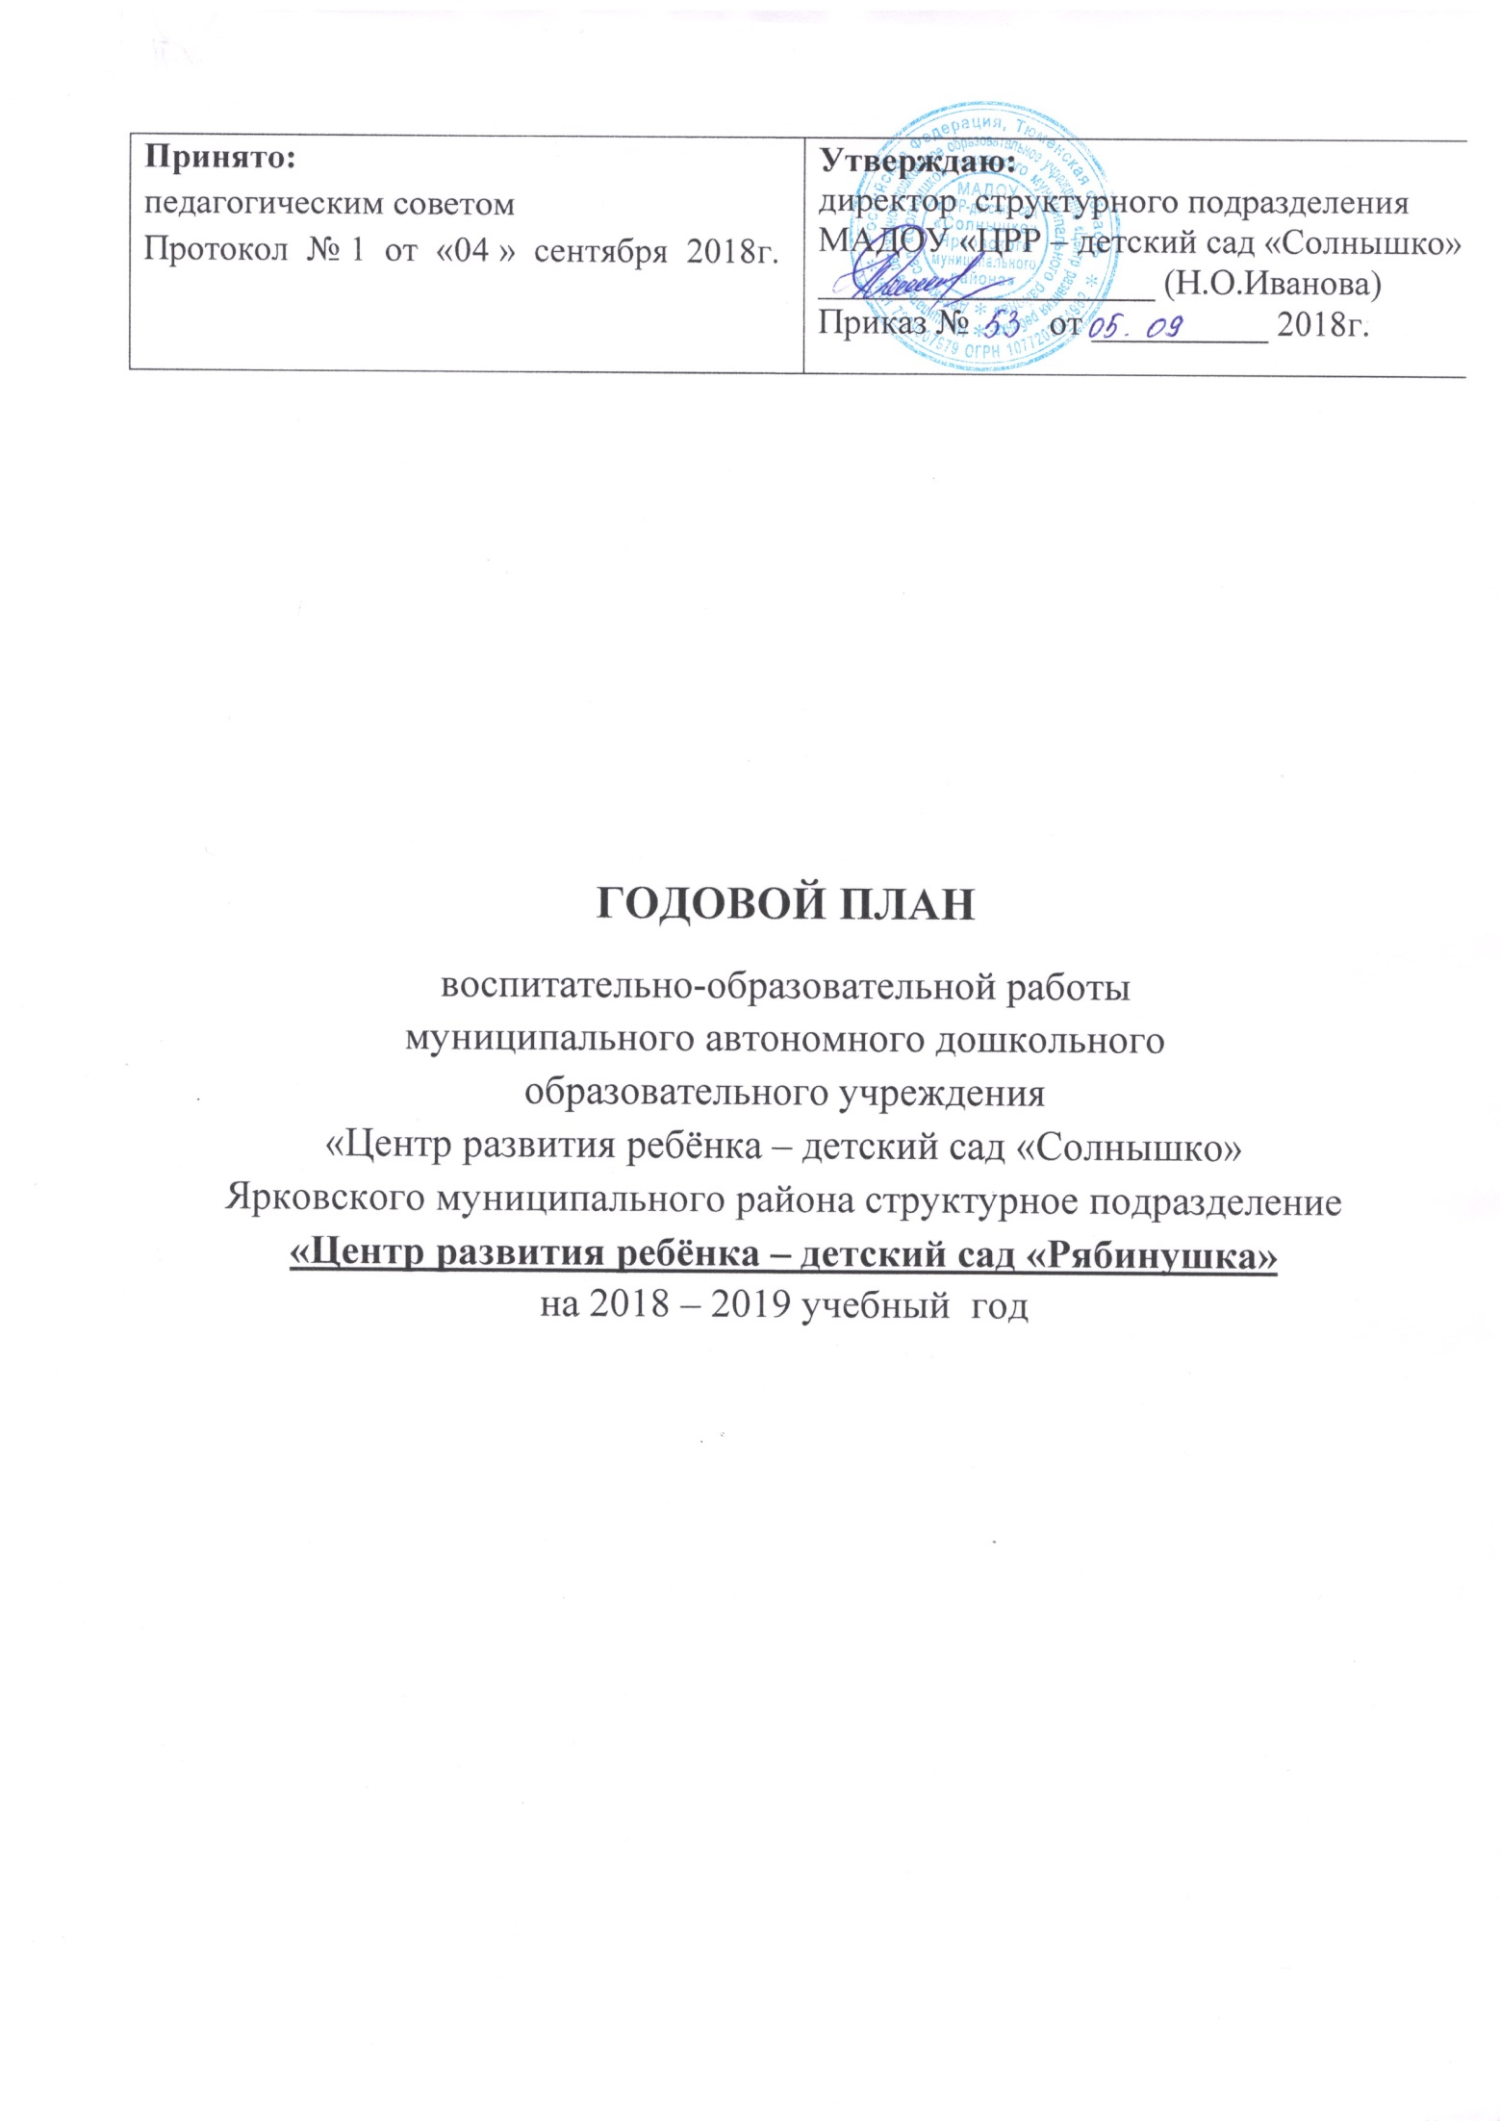

Цель: создание образовательного пространства, направленного на непрерывное накопление ребёнком культурного опыта деятельности и общения в процессе активного взаимодействия с окружающей средой, общение с другими детьми и взрослыми при решении задач коммуникативно-личностного, познавательно-речевого, художественно-эстетического и физического развития в соответствии с возрастными и индивидуальными особенностями.
Задачи:
1. Организация воспитательно - образовательного процесса в соответствии с ФГОС ДО, в целях формирования речевой готовности детей, в условиях современных информационных и предметных дидактических средств образовательной среды ДОУ.
2. Совершенствовать работу педагогического коллектива, направленную на развитие театрализованной деятельности с детьми дошкольного возраста, с целью развития их интеллектуальных способностей, познавательного интереса, творческой инициативы.
3. Формирование здорового образа жизни детей и взрослых через интеграцию всех видов деятельности дошкольного учреждения.
Предполагаемые результаты:
Дети: обогащение словаря детей; умение вести диалог; расширение представлений об окружающем мире.
Педагоги: осуществление профессиональной деятельности в соответствии с требованиями ФГОС ДО; систематизация работы по развитию речи детей посредством игровых технологий; систематизация работы по патриотическому воспитанию детей; Родители: проявление заинтересованного участия родителей в жизни ДОУ

Программно-методическое обеспечение воспитательно-образовательного процесса:
№ | Виды программы | Программы и технологии, используемые в детском саду | Автор программы | Группы
1. | Базисное образование | Примерная основная образовательная программ дошкольного образования «От рождения до школы» | Под. ред. Н.Е.Веракса, Т.С.Комаровой, М.А.Васильевой  2014г. | Все возрастные группы

Содержание работы по реализации годового плана
в 2018 – 2019 учебном году.

Раздел 1. Организационно управленческая работа
- 1. Педагогические советы на 2018 – 2019 учебный год.
№  п/п | Месяц | Тема, цель, повестка | Ответственные
1. | Сентябрь | Тема: « Анализ и планирование деятельности ДОУ на новый учебный год»  Цель: познакомить с итогами деятельности ДОУ в летний оздоровительный период, коллективно утвердить планы на новый учебный год.  - Выбор председателя и секретаря.  - Подведение итогов работы ДОУ за летний оздоровительный период;  - Ознакомление и утверждение проекта годового плана работы ДОУ, расписания НОД, графиков музыкальных и физкультурных занятий;  - Утверждение программ дополнительной образовательной деятельности (кружки)  - Разработка и согласование перечня платных образовательных услуг в МАДОУ «ЦРР – детский сад «Солнышко» Ярковского муниципального района».  - Проект решения педсовета | Заведующий  старший воспитатель  педагогический коллектив
2. | Ноябрь | Тема: «Речь развиваем – интеллект повышаем!».  Цель: повышение профессиональной компетентности педагогов по речевому развитию воспитанников МАДОУ в соответствии с ФГОС.  1. «Логоритмические упражнения для развития речи дошкольников»  2. "Выполнение программных требований по образовательной области «Речевое развитие». Посещение непосредственно образовательной деятельности, анализ планов, смотр уголков групповых помещений по речевому развитию.  3. «Дидактические игры своими руками для развития речи дошкольников» Презентация игровых дидактических пособий по развитию речи дошкольников (педагоги ДОУ).  5. Решение педсовета | Заведующий  старший воспитатель  Воспитатели
3. | Январь | Тема: «Театрализованная деятельность в ДОУ»  Цель: систематизирование знаний педагогов о театрализованной деятельности. Продолжать формировать у педагогов профессиональные навыки по организации и проведению театрально-игровой деятельности.  1.Выполнение решения предыдущего педагогического совета  2.Итоги тематического контроля:  « Эффективность воспитательно-образовательной работы по организации театрализованной деятельности»  3.Консультация «Организация пространственной среды по театральному воспитанию в группе»  4. Решение педсовета, его обсуждение, дополнения, утверждение | Заведующий  старший воспитатель  воспитатели
4 | Март | Тема: «Здоровье и физическое развитие дошкольников - доминирующий компонент системной деятельности детского сада»  Цель: проанализировать содержание и формы работы по укреплению здоровья детей, степень сформированности у них представлений о здоровье как одной из главных ценностей жизни.  1.Выполнение решения предыдущего педагогического совета  2. Итоги тематического контроля по теме: «Проведение оздоровительных мероприятий в режиме дня»  3. «Совместная работа педагогов и родителей по созданию условий для укрепления физического здоровья детей в детском саду и дома».  4. Анализ анкет «Как Мы укрепляем здоровье в своей семье»  5. Решение педагогического совета | Заведующий  старший воспитатель  Воспитатели
5. | Май | Тема: «Подведение итогов работы ДОУ за 2018-2019 учебный год» (итоговый):  Цели: анализ работы за прошедший год; подготовка проекта годового плана на новый учебный год.  1. Выполнение решения предыдущего педагогического совета.  2. Подведение итогов образовательной деятельности за 2018-2019 учебный год  3. Анализ готовности детей к школе  4. Творческие отчеты воспитателей и специалистов:  - работа по теме самообразования;  - отчет по выполнению годовых задач.  5. Утверждение плана работы ДОУ на летний оздоровительный период.  6. Проект решение педсовета | Заведующий  старший воспитатель  воспитатели

1.2. Работа с кадрами
Повышение квалификации педагогических работников
№ | ФИО педагога | Должность | Сроки проведения
1 | Батарева Ирина Владимировна | воспитатель | 03.12- 11.12.18 | 2018-  2019г.
2 | Фещенко Наталья Александровна | Ст. воспитатель | 22.10-26.10.18

График аттестации педагогических кадров «ЦРР - детский сад «Рябинушка»
№ | ФИО педагога | Должность | Категория имеющаяся | Дата аттестации | Планируемый срок | Планируемая категория
1 | Батарева Ирина Владимировна | воспитатель | первая | 26.09.2019 | 2019г. | первая
2 | Фещенко Наталья Александровна | Ст. воспитатель |  | сентябрь | 2018г. | Соответствие занимаемой должности
3 | Шмакова Ольга Васильевна | заведующий |  | сентябрь | 2018г. | Соответствие занимаемой должности
4 | Ульянова Арина Александровна | воспитатель |  | октябрь | 2018г. | Соответствие занимаемой должности

РАЗДЕЛ 2. Организационно-методическая работа
2.1. Педагогический час
№ | Содержание | Сроки проведения | Ответственный
1 | Тема: Учимся сотрудничать с родителями | сентябрь | Старший воспитатель  Фещенко Н.А.
2 | Тема: Формы организации музыкальной деятельности в детском саду» | январь | Старший воспитатель  Фещенко Н.А.

2.2. Консультации для воспитателей
№ | Содержание | Сроки проведения | Ответственный | Отметка о выполнении
1 | «Секреты успешной адаптации детей к условиям ДОУ» | Август, сентябрь | Воспитатели групп младшего дошкольного возраста. | Старший воспитатель
2 | «Логоритмические упражнения для развития речи дошкольников» | Ноябрь |  | Учитель-логопед
3 | «Дидактические игры своими руками для развития речи дошкольников» | Ноябрь | Все воспитатели | Севрюгина Е.А.
4 | «Развитие речи дошкольников в процессе театрализованной деятельности» | Декабрь | Все воспитатели | старший воспитатель
5 | «Организация пространственной среды по театральному воспитанию в группе» | Январь | Все воспитатели | Батарева И.В.
6 | «Формирование здорового образа жизни детей и взрослых через интеграцию всех видов деятельности дошкольного учреждения» | Февраль | Все воспитатели | старший воспитатель
7 | «Совместная работа педагогов и родителей по созданию условий для укрепления физического здоровья детей в детском саду и дома». | Март | Все воспитатели | Шлюева Л.В.
8 | «Взаимодействие с родителями по подготовке детей к школе» | Май | Все воспитатели | Григорьева И.В.

2.3. Смотр-конкурс
№ | Содержание | Сроки проведения | Ответственный | Отметка о выполнении
1 | «Смотр – конкурс по подготовке групп к новому учебному году» | сентябрь | Фещенко Н.А.  Воспитатели
2 | «Смотр – конкурс театральных уголков» | январь | Фещенко Н.А.  Воспитатели

РАЗДЕЛ 3. Организационно-педагогическая работа
3.1. Проектная деятельность
№ | Содержание | Сроки проведения | Ответственный | Отметка о выполнении
1 | «Моя семья» | октябрь | Все воспитатели
2 | «Огород на подоконнике» | февраль-март | Все воспитатели
3 | «День Победы» | май | Все воспитатели

3.2. Конкурсы, выставки, семинары
№ | Содержание | Сроки проведения | Участники | Ответственный | Отметка о выполнении
1 | Выставка поделок из природного материала и овощей «Что нам осень подарила» | сентябрь | Все группы | Фещенко Н.А.  Воспитатели
2 | Фотовыставка «Лады, лады, ладушки, мы Вас любим дедушки и бабушки» ко дню пожилых людей | октябрь | Все группы | Фещенко Н.А.  Воспитатели
2 | Выставка творческих работ мам «Мамины ручки золотые» | ноябрь | Все группы | Фещенко Н.А.  Воспитатели
3 | Выставка новогодних газет | декабрь | Все группы | Фещенко Н.А  Воспитатели
4 | Выставка рисунков «Портрет любимого папочки» | февраль | Все группы | Фещенко Н.А  Воспитатели
5 | Фотовыставка «Мамы всякие нужны, мамы всякие важны» | март | Все группы | Фещенко Н.А  Воспитатели
6 | Выставка детских поделок «Дорога в космос» | апрель | Все группы | Фещенко Н.А  Воспитатели
7 | Выставка детского творчества «Память народная вечно жива!» | май | Все группы | Фещенко Н.А.  Воспитатели
3.3. Открытые просмотры педагогической деятельности
№ | Содержание | Сроки проведения | Воспитателиспециалисты | Ответственный | Отметка о выполнении
1 | Образовательная область:  речевое развитие | ноябрь | Все воспитатели | Фещенко Н.А.
2 | Театрализованно – игровая деятельность | январь | Все  воспитатели | Фещенко Н.А.
3 | Открытый просмотр НОД по физическому воспитанию | март | Все воспитатели | Фещенко Н.А.

3.4. Праздники и развлечения
№ п/п | Мероприятия | Возрастная группа | Срок проведения | Ответственные
1. | «День знаний» | старшая и подготовительная группа | сентябрь | Севрюгина Е.А.  Григорьева И.В.
2. | «День дублера» | все возрастные группы |  | Фещенко Н.А.  воспитатели
2. | «День пожилых людей» – концерт для ветеранов | средняя, старшая подготовительная группа | октябрь | муз.руководитель  Севрюгина Е.А.  Григорьева И.В.  Батарева И.В.
3. | Развлечение «Сказки золотой осени » | все возрастные группы |  | муз. руководитель  воспитатели
5. | «Мама – счастье моё!» | все возрастные группы | ноябрь | муз. руководитель,  воспитатели
6. | «Новый год стучится в двери» | все возрастные группы | декабрь | муз. руководитель  воспитатели
8. | Фестиваль детских театров | младшая, средняя, старшая подготовительная группы | январь | муз. руководитель  воспитатели
 | Развлечение «Широкая масленица» | младшая, средняя, старшая, подготовительная группы | февраль | воспитатели
9. | «День защитника Отечества».  Спортивный праздник «Сильные, ловкие, смелые» | младшая, средняя,  старшая, подготовительная группы |  | муз. руководитель  воспитатели
10. | Праздник  «С весной поздравим маму» | все возрастные группы | март | муз. руководитель  воспитатель
11. | «Сегодня разрешается смеяться…» | все возрастные группы | апрель | муз. руководитель  воспитатель
12. | День Победы | старшая, подготовительная группы | май | муз. руководитель  воспитатель
13. | «До свиданья, детский сад» | подготовительная группа |  | ст.воспитатель  муз. руководитель  воспитатель

3.5.
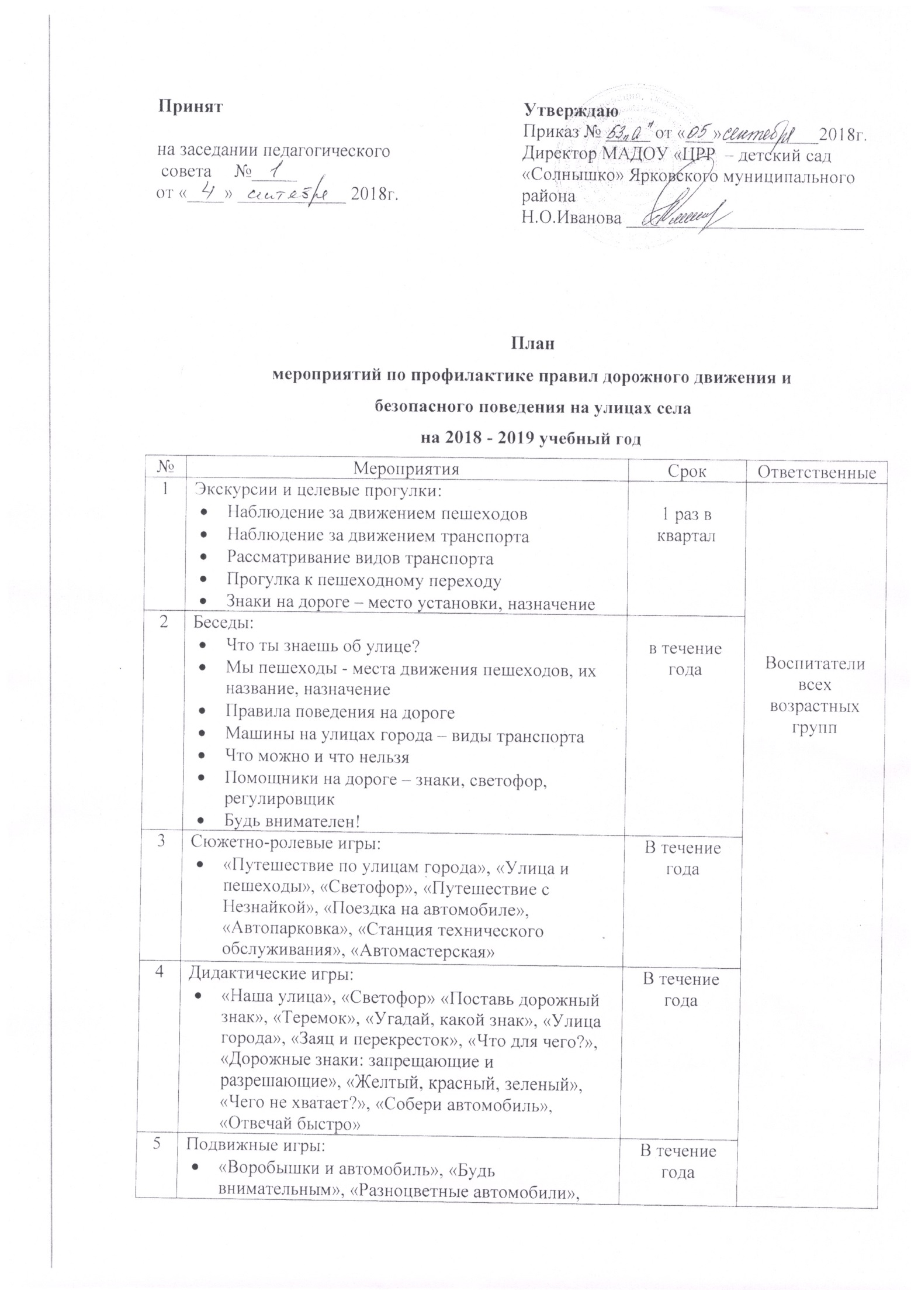

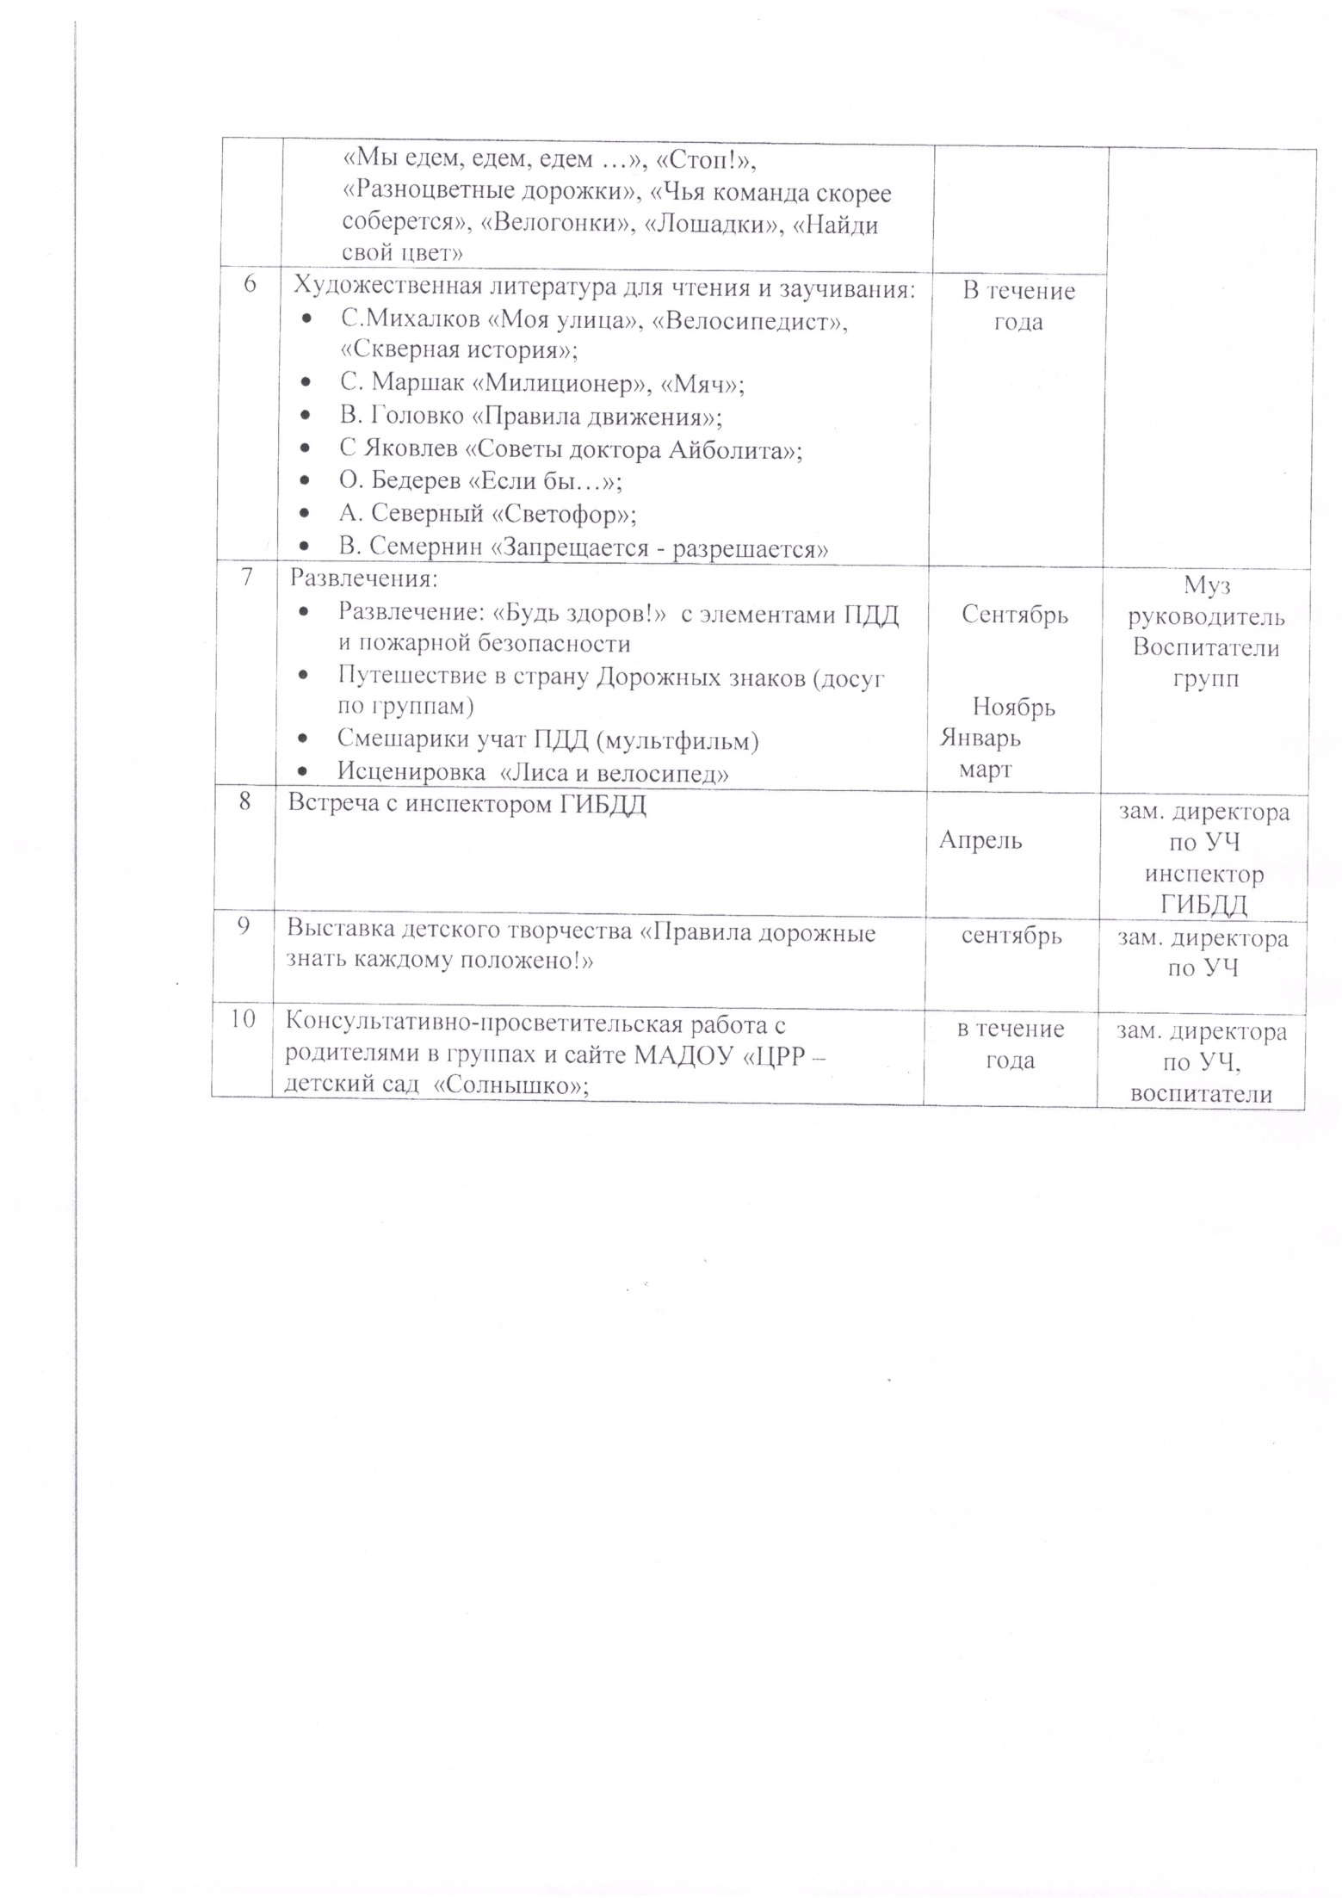

3.6. 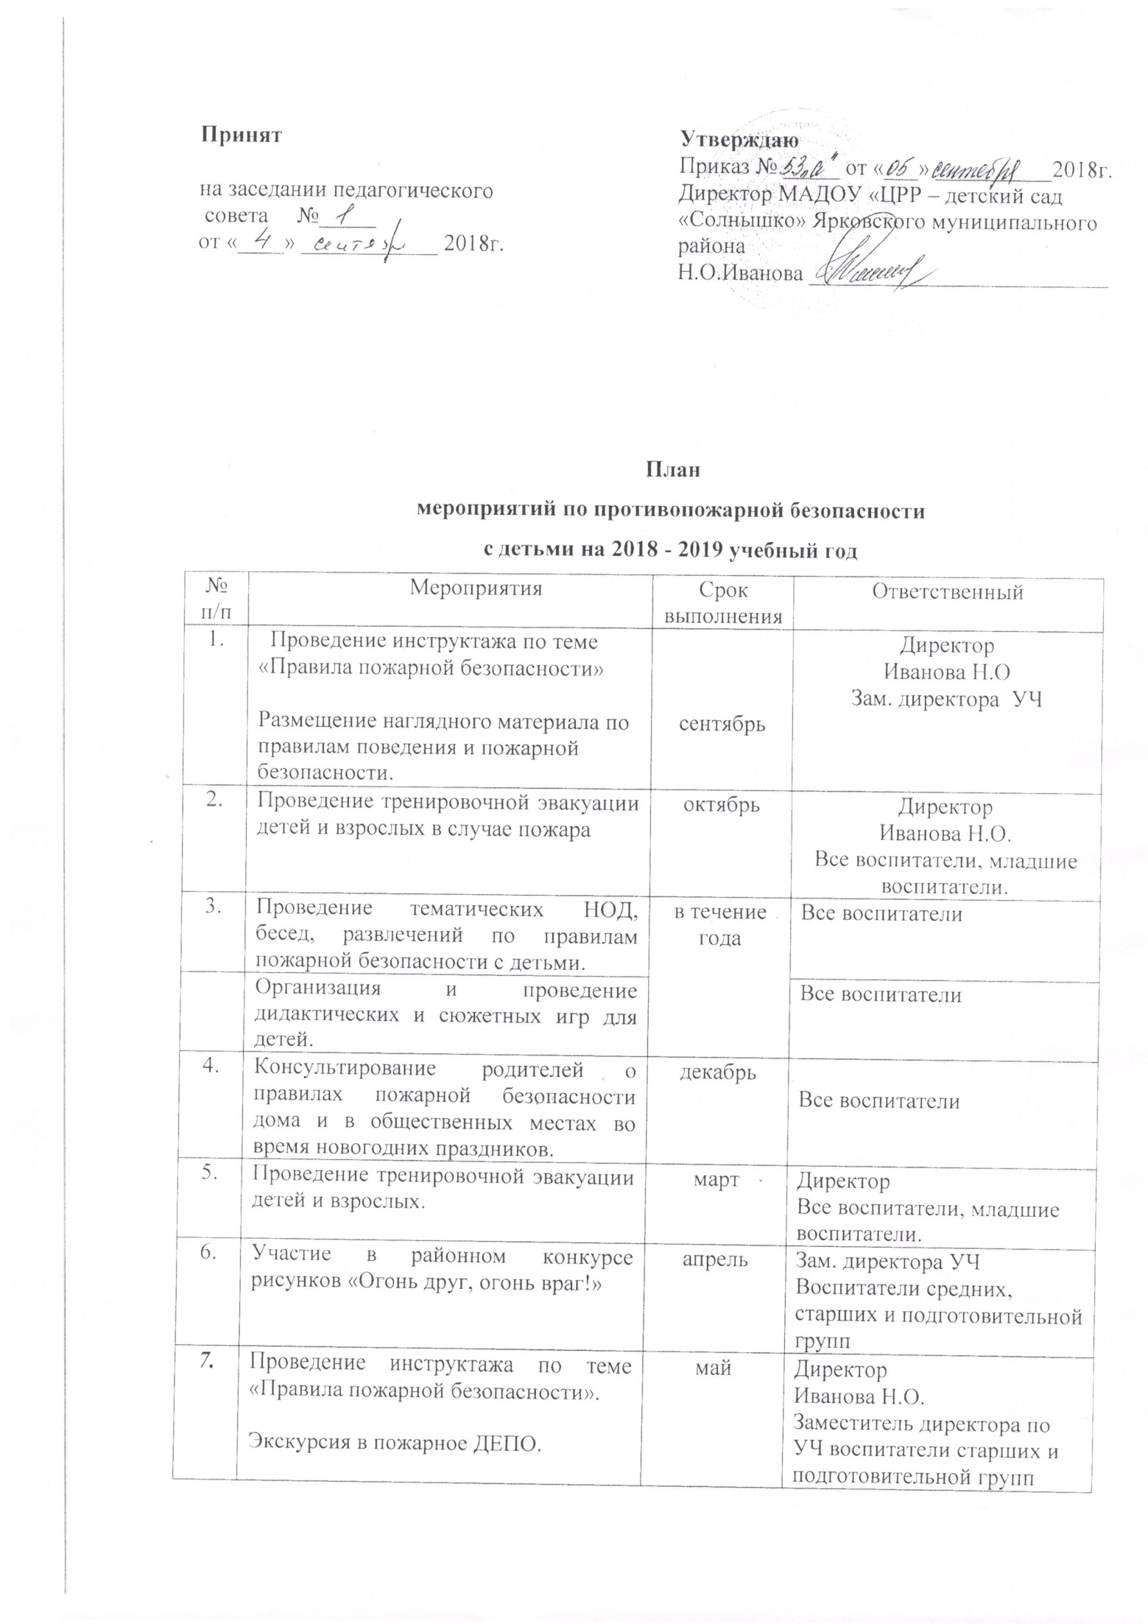

РАЗДЕЛ 4. Взаимосвязь в работе ДОУ с семьёй.
4.1. Информационно-педагогическое просвещение родителей
Тема | Срок | Ответственный
Групповые родительские собрания.  Утверждение родительского комитета.  Заседание родительского комитета-обсуждение текущих вопросов.  Сбор банка данных по семьям воспитанников. | сентябрь | все воспитатели  старший воспитатель
День открытых дверей | сентябрь | все воспитатели  старший воспитатели
Выставка «Что нам осень подарила» | октябрь  ноябрь  декабрь | Воспитатели всех групп
Фотовыставка «Лады, лады, ладушки, мы Вас любим дедушки и бабушки» ко дню пожилых людей
«Мамины руки золотые»  (выставка творческих работ мам)  Совместное проведение праздника, посвященного Дню матери «Мама – счастье моё!» |  | Воспитатели всех групп
Проведение родительского собрания в группах по теме «Поговорим о безопасности» с привлечением сотрудника ГИБДД, пожарной части.  Ширма по безопасности детей в быту "Опасное и безопасное вокруг нас» |  | Все воспитатели  старший воспитатель,
Выставка новогодних газет «Новый год стучится в двери». |  | Все воспитатели
Групповые родительские собрания.  Выставка рисунков «Портрет любимого папочки»  Спортивный праздник «Сильные, ловкие, смелые» | февраль | Все воспитатели, муз. руководитель
Фотовыставка «Мамы всякие нужны, мамы всякие важны»  Совместный праздник «С весной поздравим маму» | март | Все воспитатели, муз. руководитель
Выставка детских работ «Дорога в космос» | апрель | Все воспитатели
Анкетирование родителей об удовлетворенности работы ДОУ |  | Все воспитатели  старший воспитатель
Выставка детского творчества «Память народная вечно жива!» | май | Все воспитатели
Общее родительское собрание «Как повзрослели и чему научились наши дети за этот учебный год»  Родительские собрания в группах |  | Все воспитатели  старший воспитатель,
Информирование о работе ДОУ:  - Сайт МАДОУ «ЦРР – детский сад «Солнышко»;  - Родительские уголки в раздевалках групп; | постоянно в рабочем порядке | старший воспитатель,  Все воспитатели

4.2. Работа с социумом

№ п/п | Мероприятия | Срок выполнения | Ответственные
1. | Образование:  Школа  - Экскурсия в школу;  - Встреча с учителями начальных классов  Детский сад  - Обобщение и закрепление знаний о профессии воспитателя (младший дошкольный возраст); | Сентябрь  В течение года | Воспитатель Григорьева И.В.  Воспитатели групп
2. | Здравоохранение:  - Знакомство с кабинетом медицинской сестры;  - Визуальное знакомство с ЦРБ в процессе прогулок и экскурсий; | В течение года | Воспитатели групп  Медицинская сестра
3. | Учреждения культуры:  Библиотека  - Экскурсия; | В течение года | Воспитатели средней, старшей, подготовительной группы
4. | Пожарная часть и РОВД:  - Экскурсии;  - Спортивные праздники  (по согласованию);  - Участие в конкурсах; | В течение года | Старший воспитатель  Воспитатели групп
5. | Сфера услуг  - Экскурсия на почту;  - Участие в праздничном параде ко «Дню победы».  - Участие в летней дошкольной спартакиаде «Солнышко» | Февраль  Май  Июнь | Воспитатели старших групп  Воспитатели  старшей группы  Муз. Руководитель

4.3. Работа с семьями группы «Социального риска»
Содержание | Сроки | Ответственные
Анализ семей по социальным группам | сентябрь | все воспитатели  старший воспитатель,
Посещение семей группы «Социального риска» | в течение года | все воспитатели
Папка- передвижка на тему «Права детей» | ноябрь | все воспитатели

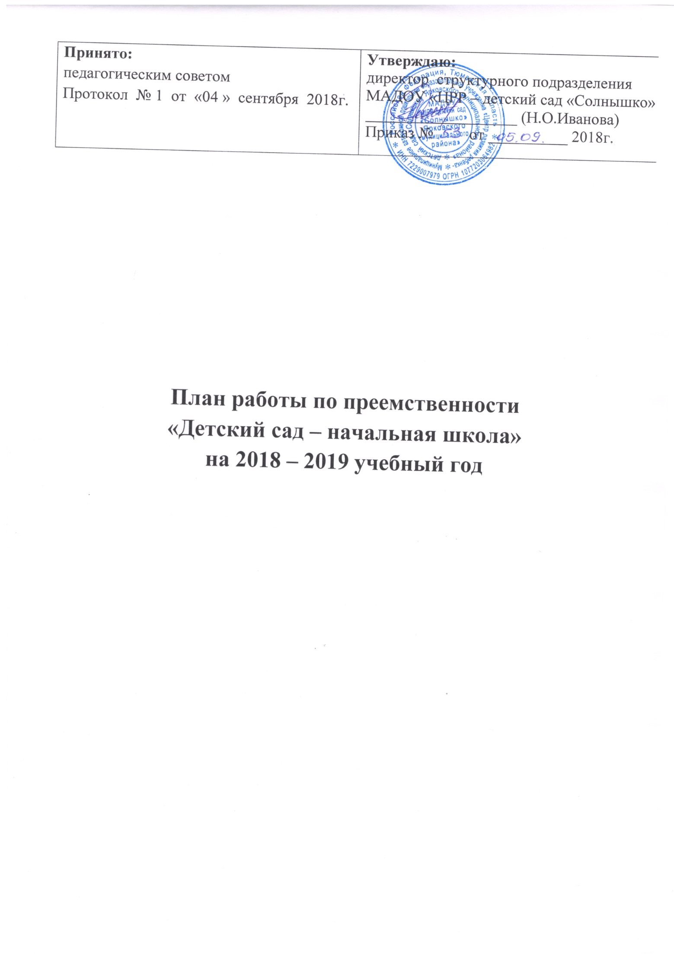

4.4.План работы по преемственности «Детский сад – начальная школа»

Мероприятия | Срок | Ответственный
1.Составление и утверждение плана по преемственности  2.Тематические беседы:  «Я будущий первоклассник»,  «Поведение в школе» | Сентябрь | Директор МАОУ «Ярковская СОШ»  Зам. директора по учебной части  Воспитатели подготовительной группы
1. Посещение воспитателями детского сада уроков в первых классах. | Октябрь | Воспитатели подготовительной группы и педагоги МАОУ «Ярковская СОШ»
1.Посещение образовательной деятельности в детском саду учителями начальных классов «Развитие интереса к познавательной деятельности через нестандартные формы занятий» | Ноябрь | Воспитатели подготовительных групп  Ст.воспитатель
1.Экскурсия в школу подготовительной группы  2. Показательное НОД для учителей начальной школы | Март | Воспитатели подготовительных групп
- сюжетно-ролевые игры «Школа»  - тематические беседы  - НОД.  - Чтение произведений для знакомства детей со школой. | В течение года | Воспитатели старшей и подготовительной группы
Диагностика готовности к школе школьным психологом | Апрель | Старший воспитатель  Психолог МАОУ «Ярковская СОШ»
Посещение выпускниками МАДОУ «ЦРР - детский сад «Рябинушка» летнего лагеря дневного пребывания при МАОУ «Ярковская СОШ» | июнь-август | Педагоги МАОУ «Ярковская СОШ»

4.5. План мероприятий с детьми в честь празднования Дня Победы

№ | Мероприятие | Срок | Ответственный
1 | Участие детей и родителей в оформлении групповых комнат и территории ДОУ. | Май | Все воспитатели  Старший воспитатель
2 | Тематическое занятие и беседы | Май | Все педагоги
3 | Экскурсия к памятнику погибшим в ВОВ | Май | Григорьева И.В.  Севрюгина Е.А.  Батарева И.В.
4 | Встреча с ветеранами войны, праздничный концерт | Май | Все воспитатели  Муз.руководитель
5 | Выставка детских рисунков  «Память народная вечно жива!» | Май | Все педагоги
6 | Участие в праздничном параде | 9 Мая | Григорьева И.В.

Раздел 5.Контроль и руководство
месяц | тема | группы
В течение всего учебного года | Планирование психолого-педагогической работы. Качество оформления документации. | все
Сентябрь | Проверка состояния родительских уголков (качество и педагогическая направленность их содержания) | все
Октябрь | - Организации предметной развивающей среды в группах. - Контроль оказания дополнительных образовательных услуг | все
Ноябрь | - Организация и проведение НОД по развитию речи  - Организация работы кружков (изучение планов, просмотр занятий) | все
Январь | - Смотр-конкурс театральных уголков во всех возрастных группах | все
Март | - Открытый просмотр НОД по физическому воспитанию | все
Апрель | - Организация работы с детьми во 2-й половине дня | все
Май | - Диагностика по разделам программ на конец учебного года. | все
 | - Самоанализ «Итоги работы за год» педагогами. | все

Раздел 6.Административно-хозяйственная деятельность
6.1.Создание предметно-развивающей среды
№ | Содержание мероприятия | Сроки | Ответственные | Отметка о выполнении
1 | Приобретение канцтоваров | 2018-2019 | Фещенко Н.А.
2 | Приобретение игрушек |  | Шмакова О.В.  Фещенко Н.А.
3 | Оформление и обновление холлов |  | Все воспитатели  Ст.воспитатель
4 | Создание уголка по ПДД
5 | Оформление центров по развитию речи

6.2.График административно-хозяйственного контроля
№ | Содержание мероприятия | Сроки | Ответственные | Отметка о выполнении
1 | Приобретение моющих средств | ежеквартально | Завхоз Сергиенко С.Н.
2 | Обеспечение младшего обслуживающего персонала моющими средствами и мягким инвентарём | ежемесячно | Завхоз Сергиенко С.Н.
3 | Отчётность о списании моющих средств | ежемесячно | Завхоз Сергиенко С.Н.
4 | Контроль за работой МОП, завхоза, сторожей | ежемесячно | Заведующий  Шмакова О.В.
5 | Контроль за ходом исполнения договорных обязательств иными организациями | согласно даты договоров | Заведующий  Шмакова О.В.
6 | Проведение текущего и косметического ремонта |  | Заведующий  Шмакова О.В.
7 | Проведение плановых мероприятий по противопожарной безопасности | ноябрь | Заведующий  Шмакова О.В.
8 | Благоустройство территории | май-июль | Заведующий  Шмакова О.В.

6.3. План работы организационно-технических мероприятий по улучшению условий и охраны труда
№ | Содержание мероприятия | Сроки | Ответственные | Отметка о выполнении
1 | Издание приказов:  - о назначении ответственных лиц за организацию за организацию безопасной работы;  - назначение ответственных за служебные помещения;  - назначение ответственного по ОТ | сентябрь | Заведующий  Шмакова О.В.
2 | Общий технический осмотр здания, территории, кровли, ограждений | август | Заведующий  Шмакова О.В.Завхоз Сергиенко С.Н.
4 | Обучение работников безопасным методам работы, правилам ОТ | В течение года | Ответственный по ОТ
5 | Организация и проведение Дня ОТ: рейд «Готовность к учебному году» | 31.08.2018 | Заведующий  Шмакова О.В.Завхоз Сергиенко С.Н.  Ответственный по ОТ
6 | Регулярная проверка рабочих мест с целью контроля за соблюдение работниками правил техники безопасности, норм ОТ | Один раз в месяц | Заведующий  Шмакова О.В.Завхоз Сергиенко С.Н.  Ответственный по ОТ
7 | Содержание территории, здания, помещений в порядке.  Соблюдение норм ОТ.  Своевременное устранение причин, несущих угрозу жизни и здоровья работников и воспитанников | постоянно | Заведующий  Шмакова О.В.  Завхоз Сергиенко С.Н.  Ответственный по ОТ
8 | Регулярная проверка освещения и содержание в рабочем состоянии осветительной арматуры | Два раза в месяц | Завхоз Сергиенко С.Н.
9 | Систематический административно-хозяйственный контроль за состоянием ОТ | Один раз в квартал | Заведующий  Шмакова О.В.  Завхоз Сергиенко С.Н.  Ответственный по ОТ
10 | Проверка санитарного состояния групп | постоянно | Мед.сестра Пичугина А.С.
11 | Проверка безопасности спортивного инвентаря | Конец  августа | Заведующий  Шмакова О.В.  Завхоз Сергиенко С.Н.  Мед.сестра Пичугина А.С.

